**HTML(Hyper Text Markup Language)**

* 정의
* 다양한 인터넷 정보를 웹 브라우저에 보여 줄 때 사용하는 언어
* 즉, 웹 문서를 만드는 언어
* 구조

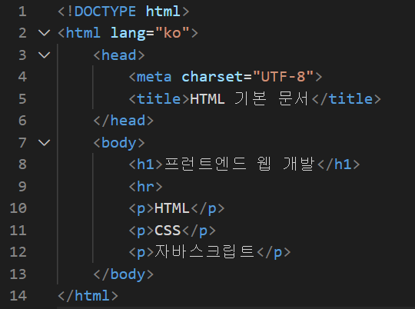

1. <!DOCTYPE html>

* 웹 문서의 유형을 지정하는 선언문(현재 웹 문서가 HTML5 문서라고 알려줌)

1. <html>

* HTML 파일의 시작과 끝을 표시하는 태그
* </html> 뒤에는 아무 내용도 없어야 함
* <html lang=”ko”> : 문서에 사용할 언어가 한국어다

1. <head>

* 웹 브라우저에 문서 정보를 알려주는 태그
* <head> 영역의 내용을 웹 브라우저 화면에 보이지 않음(웹 브라우저가 알아야 할 정보를 입력하는 장소이기 때문)
  + <meta>

데이터에 관한 데이터, 문자 세트를 비롯해 문서 정보가 들어있는 태그

화면에서 글자를 표시할 때 어떤 인코딩을 사용할지 지정

* + <title>

문서 제목을 나타내는 태그

<title> 태그에서 지정하는 내용은 제목 표시줄에 표시됨

1. <body>

* 실제 웹 브라우저에 표시할 내용 입력
* 시맨틱(semantic) 태그
* HTML의 태그 : 이름만 봐도 의미를 알 수 있어 시맨틱 태그라 부름
* 시맨틱 태그를 사용하면 웹 브라우저가 HTML의 소스 코드만 보고도 어느 부분이 제목이고 메뉴이고 본문 내용인지 쉽게 알 수 있음
* 문서 구조가 정확히 나눠지므로 PC나 모바일의 웹 브라우저와 여러 스마트 기기의 다양한 화면에서 웹 문서 표현 쉬움

|  |  |
| --- | --- |
| 태그 | 용도 |
| <article> | * 웹에서 실제로 보여주고 싶은 내용 * 문서 안에는 <article>태그를 여러 개 사용가능 * 이 안에 <section> 태그 넣을 수 있음 |
| <section> | * 웹 문서에서 콘텐츠 영역 * 몇 개의 콘텐츠를 묶는 용도로 사용 * <article> : 블로그의 포스트처럼 독립된 콘텐츠 * 단순히 스타일을 적용하려고 콘텐츠를 묶으려면 <div>사용 |
| <aside> | 본문 내용 외에 왼쪽이나 오른쪽 혹은 아래쪽에 사이드 바를 만들 때 사용  필수요소 아님 |
| <footer> | 맨 아래쪽에 있는 푸터영역  사이트 제작 정보, 저작권 정보, 연락처 등  <header>,<section>,<article>등 다른 시맨틱 태그 사용 가능 |

* 인터넷에서 웹 사이트를 검색할 때 필요한 내용을 정확히 찾을 수 있음

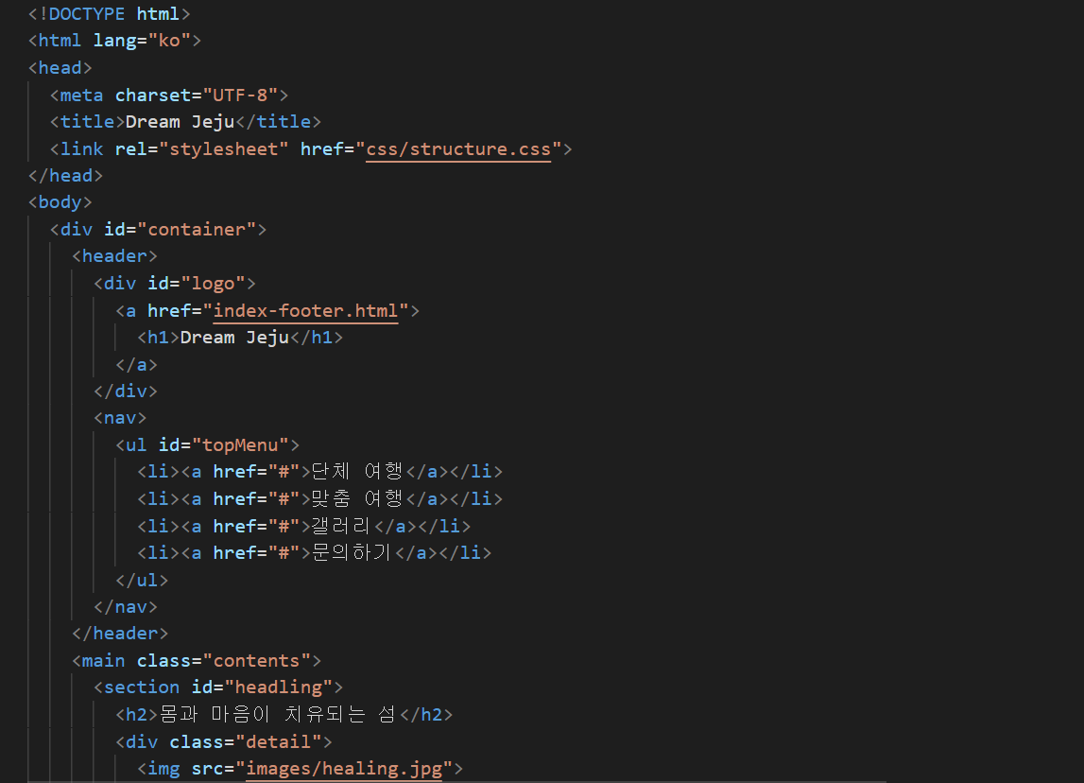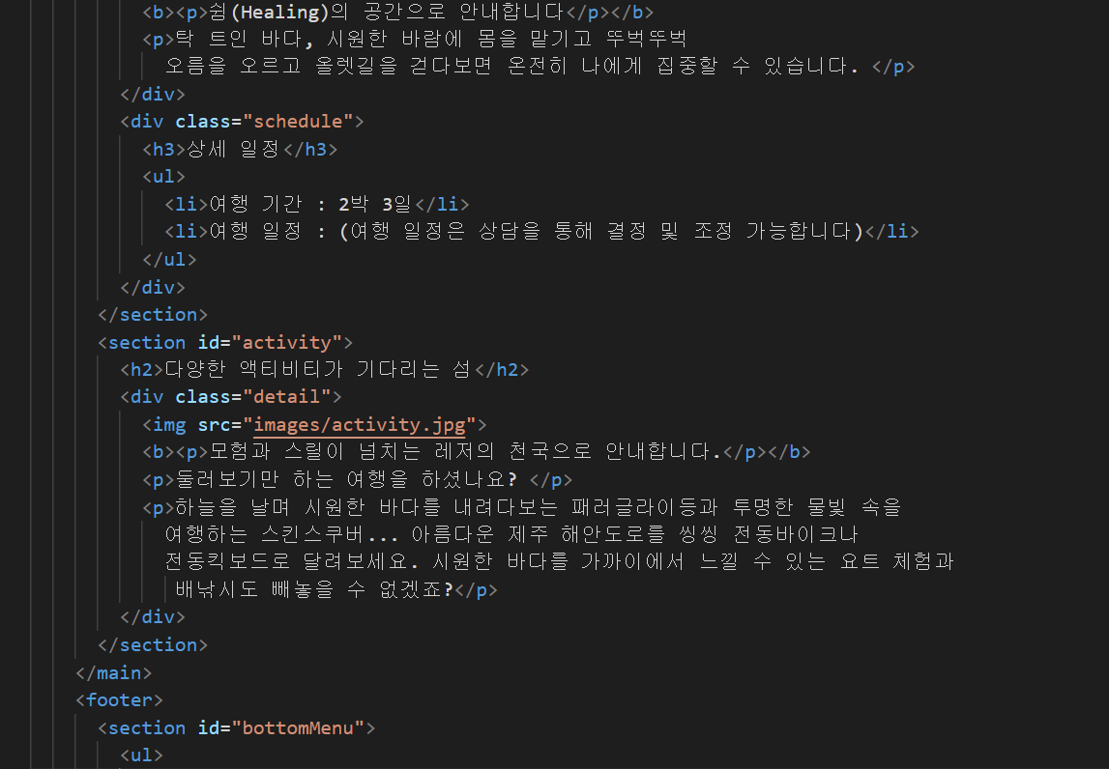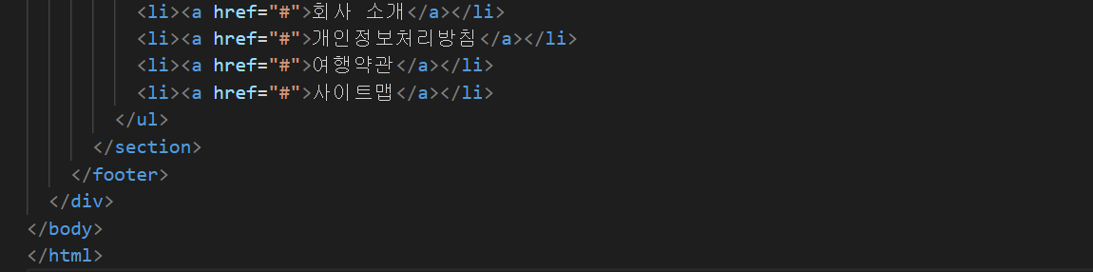

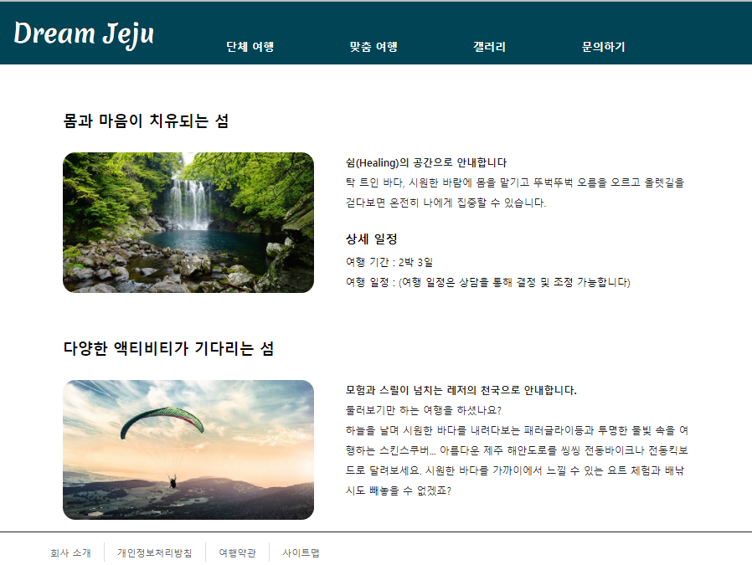

**웹 문서에 다양한 내용 입력하기**

* 텍스트

1. <hn>

* 제목을 나타내는 태그
* 웹 문서에서 제목을 다른 텍스트보다 크고 진하게 표시됨
* h : heading, n : number
* <h1> : 가장 큰 제목 ~ <h6> : 가장 작은 제목 (크기 점점 작아짐)

1. <p>, <br>

* 웹 문서에서 텍스트 단락을 입력할 때 많이 사용
* <p></p> 사이에 텍스트 입력하면 텍스트 앞뒤로 빈 줄이 생기면서 텍스트 단락이 만들어짐
* 줄을 바꿔 적어도 웹 브라우저에는 한 줄로 표시됨
* <br> : 텍스트 단락을 만들 때 원하는 위치에서 줄을 바꿀 경우 사용

|  |  |
| --- | --- |
| <br> | 두 번 사용하면 빈 줄이 생기면서 텍스트 단락이 나뉜 것처럼 표현 가능  실제로 단락이 만들어진 게 아님 |
| <p> | 텍스트 단락을 만들 때 사용 |

1. <blockquote>

* 인용할 때 사용하는 태그
* 다른 텍스트보다 약간 들여 씀

1. <strong>, <b>

* 텍스트를 굵게 표시할 때 사용하는 태그
* 화면 낭독기는 <strong>태그를 사용한 부분을 강조하여 읽어 줌

|  |  |
| --- | --- |
| <strong> | 경고나 주의 사항처럼 중요한 내용을 강조할 때 |
| <b> | 키워드처럼 단순히 글자만 굵게 표시할 때 |

1. <em>, <i>

* 텍스트를 기울여 표시할 때 사용

|  |  |
| --- | --- |
| <em> | 문장에서 흐름상 특정 부분을 강조하고 싶을 때 |
| <i> | 마음속의 생각이나 용어, 관용구 등에 사용 |

* 목록

1. <ol>, <li>

* 순서가 있는 목록 만들 때 사용하는 태그
* 어떤 과정을 순서대로 설명할 때
* 목록을 표시할 내용 앞뒤에 각각 <ol>과</ol>을 두고 그 사이에 <li>와</li>둠
* <ol>태그의 속성

type : 영문자나 로마 숫자 등으로 순서 나타낼 수 있음

start : 순서 목록은 기본적으로 1부터 시작하지만 start사용하여 시작번호 변경가능

ex) <ol type=”a” start=”3”>

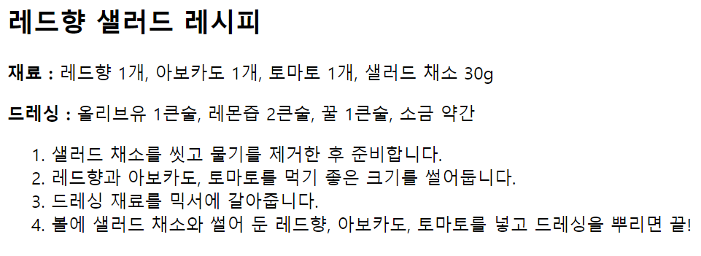

1. <ul>, <li>

* 순서 없는 목록을 만들 때 사용하는 태그
* <ul></ul>태그를 두고 그 사이에 <li></li>삽입
* 순서 없는 목록은 항목 앞에 작은 원이나 사각형을 붙여 구분하는데 이런 작은 그림을 불릿이라고 함

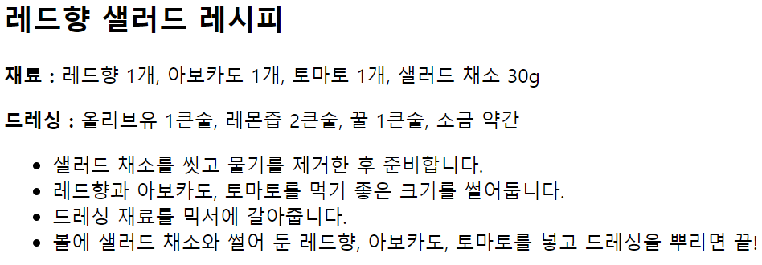

1. 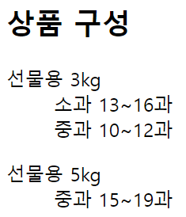<dl>, <dt>, <dd>

* 설명목록을 만들 때 사용하는 태그
* 설명목록 : 이름과 값 형태로 된 목록
* <dt> : 이름(단어명) 부분을 지정하는 태그
* <dd> : 값(설명) 부분을 지정하는 태그
* <dl></dl>사이에 <dt>와 <dd>삽입 (<dt>태그 하나에 여러 개의 <dd>태그 가능)

|  |  |  |  |
| --- | --- | --- | --- |
|  | 열(column) |  |  |
| 행(row) | 셀(cell) |  |  |
|  |  |  |  |

* 표

1. <table>, <caption>

* 표를 만들 때 사용하는 태그

|  |  |
| --- | --- |
| <table> | 표의 시작과 끝을 알림 |
| <caption> | 표에 제목을 붙이고 싶을 때 <table>태그 바로 아랫줄에 사용  표의 위쪽 중앙에 제목 표시됨 |

1. <tr>, <td>, <th>

* <table>태그 안에 행이 몇 개인지, 각 행에는 셀이 몇 개인지 지정해야 함

|  |  |
| --- | --- |
| <tr> | 행을 만들 때 |
| <td> | 행 안에 있는 셀을 만들 때 |
| <th> | 표의 제목 행에 셀을 만들 때는 <td>대신 <th>사용  내용이 진하게 표시되고 셀 안에서 중앙에 배열됨 |

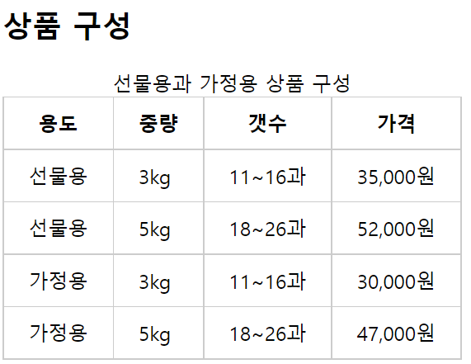

<th>태그

<td>태그

* rowspan, colspan 속성

행이나 열을 합치는 것은 실제로는 셀을 합치는 것으로 <td>나 <th>에서 이루어짐

rowspan : 행을 합칠 때 <td rowspan = “합칠 셀의 개수”>셀 내용</td>

colspan : 열을 합칠 때 <td colspan = ”합칠 셀의 개수”>셀 내용</td>

1. <thead>, <tbody>, <tfoot>

* 일부 표에서는 표 아래쪽에 합계나 요약 내용을 표시하기도 함
* 이때 <thead>(제목), <tbody>(본문), <tfoot>(요약)사용

1. <col>, <colgroup>

* 특정 열에 배경색을 넣거나 너비를 바꾸려고 할 때 원하는 열을 선택
* 반드시 <caption>태그 다음에 사용해야함. 즉, 표의 내용이 시작되기 전에 열의 상태를 알려주는 것

|  |  |
| --- | --- |
| <col> | 열을 1개만 지정할 때 사용 |
| <colgroup> | <col>태그를 2개 이상 묶어서 사용 |

* 이미지

1. <img>

* 웹 문서에 이미지 삽입할 때 사용하는 태그
* src, alt 속성

|  |  |
| --- | --- |
| src | 이미지 파일의 경로를 지정 |
| alt | 화면 낭독기 등에서 이미지를 대신해서 읽어 줄 텍스트 |

ex) <img src=”images/tangerines.jpg” alt=”레드향”>

alt 속성을 지정하면 인터넷이 불안정하거나 이미지 경로를 잘못 넣었을 때 이미지 대신 텍스트가 나타남.

* width, height 속성

원래 이미지 크기대로 표시됨

두 속성 모두 사용할 수 있고 1개만 사용할 수도 있음

1개만 지정해도 나머지 속성은 비율을 자동으로 계산

|  |  |
| --- | --- |
| % | 현재 웹 브라우저 창의 너비와 높이를 기준으로 이미지 크기 결정 |
| px | 해당 픽셀 크기만큼 표시 |

* 음성

1. <object>, <embed>

* 다양한 멀티미디어 파일을 삽입할 때 사용하는 태그

|  |  |
| --- | --- |
| <object> | 오디오 파일뿐만 아니라 비디오, 자바 애플릿, PDF등을 삽입할 때 사용  웹 문서 안에 다른 문서를 삽입할 때도 사용 가능 |
| <embed> | 오디오, 비디오, 이미지 등을 삽입할 때 사용  HTML의 <audio>, <video>, <object>를 지원하지 않는 웹 브라우저를 고려해야 하면 <embed>사용 |

* data 속성

<object>의 속성(width, height 도 있음)

파일을 지정해줌

* src 속성

<embed>의 속성(width, height 도 있음)

1. <audio>, <video>

* 오디오나 비디오 파일을 시작하거나 종료할 수 있는 컨트롤 바 속성을 함께 표시
* 컨트롤 바 : 사용자가 재생 버튼을 눌러야만 재생가능
* 속성

|  |  |
| --- | --- |
| controls | 플레이어 화면에 컨트롤 바 표시 |
| autoplay | 자동 재생 |
| loop | 반복 재생 |
| muted | 소리 제거 |
| preload | 페이지를 불러올 때 파일을 어떻게 로딩할 지 지정  사용할 수 있는 값 : auto, metadata, none  기본값 : preload=’auto’ |
| width, height | 너비, 높이 |
| poster=”파일 이름” | <video>에서 사용하는 속성으로 비디오가 재생되기 전까지 화면에 표시될 포스터 이미지 지정 |

* 하이퍼링크

1. <a>태그와 href 속성

* 링크는 <a>태그로 만들고 href속성을 이용해 연결할 파일이나 링크할 주소를 씀
* 텍스트를 사용하면 텍스트 링크, 이미지를 사용하면 이미지 링크가 됨

기본형 : <a href=”링크할 주소”>텍스트 또는 이미지</a>

* target 속성

target 속성에 _blank를 지정하면 링크를 클릭했을 때 연결된 문서가 새 탭에서 열리게 됨

target속성을 사용하지 않으면 현재 창에서 새로운 문서가 나타나 이전 페이지를 눌러야 함

**입력 양식 작성하기**

* 폼
* 아이디와 비밀번호를 입력하거나 로그인 버튼, 회원가입 등 사용자가 웹 사이트로 정보를 보낼 수 있는 요소
* 폼 형태는 HTML태그로 만들지만, 폼에 입력한 사용자 정보는 ASP나 PHP, JSP같은 서버 프로그래밍을 이용해 처리함

1. <form>

* 기본형 : <form [속성=’속성값’]>여러 폼 요소</form>
* 몇 가지 속성을 사용해서 입력받은 자료를 어떤 방식으로 서버로 넘길 것인지, 서버에서 어떤 프로그램을 이용해 처리할 것인지 지정
* 속성

|  |  |  |  |
| --- | --- | --- | --- |
| method | 사용자가 입력한 내용을 서버 쪽 프로그램으로 어떻게 넘겨줄 것인지 지정  method에서 사용할 수 있는 속성값 : get, post | | |
| get | 데이터를 245~4,096byte 까지만 서버로 넘길 수 있음  주소 표시줄에 사용자가 입력한 내용이 그대로 드러나는 단점이 있음 | |
| post | 입력한 내용의 길이에 제한 받지 않고 사용자가 입력한 내용도 드러나지 않음 | |
| name | 자바스크립트로 폼을 제어할 때 사용할 폼의 이름 지정 | | |
| action | <form> 태그 안의 내용을 처리해 줄 서버 프로그램 지정 | | |
| autocomplete | | 자동 완성 기능  기본 속성값은 “on”, 즉 자동완성이 기본으로 켜져 있음  개인정보나 인증 번호와 같은 일회성 정보를 입력한다면 이 기능은 사용하지 않는 것이 좋음 |
| target | action속성에서 지정한 스크립트 파일을 현재 창이 아닌 다른 위치에서 열게 함 | | |

1. <fieldset>, <legend>

* 기본형 : <fieldset [속성=”속성값”></fieldset>

<fieldset>

<legend>그룹 이름</legend>

</fieldset>

|  |  |
| --- | --- |
| <fieldset> | 하나의 폼 안에서 여러 구역을 나누어 표시할 때 사용  Ex) 주문서 작성 시 개인정보와 배송 정보를 나누어 표시 |
| <legend> | <fieldset>태그로 묶은 그룹에 제목을 붙일 때 사용 |

1. <label>

* <input>태그와 같은 폼 요소에 레이블을 붙일 때 사용
* 입력란 가까이에 아이디나 비밀번호처럼 붙여 놓은 텍스트

사용방법 1)

<label>아이디(6자 이상)<input type=”text”></label>

사용방법 2)

<label for=”user-id”>아이디(6자 이상)</label>

<input type=”text” id=”user-id”>

* user-id를 똑같이 설정해줘야 함
* input태그
* 웹 사이트에서 흔히 볼 수 있는 회원가입이나 로그인 화면은 폼을 사용해 작성한 것
* 검색 사이트에서 사용하는 검색 차 역시 폼을 이용한 것
* <input> : 다양한 폼에서 사용자가 입력한 정보를 받을 때 사용
* type 속성

|  |  |
| --- | --- |
| text | 한 줄짜리 텍스트를 입력할 수 있는 텍스트 박스 |
| password | 비밀번호를 입력할 수 있는 필드 |
| search | 검색할 때 입력하는 필드 |
| url | URL주소를 입력할 수 있는 필드 |
| email | 이메일 주소를 입력할 수 있는 필드 |
| tel | 전화번호를 입력할 수 있는 필드 |
| checkbox | 주어진 여러 항목에서2개 이상 선택할 수 있는 체크박스 |
| radio | 주어진 여러 항목에서 1개만 선택할 수 있는 라디오 버튼 |
| number | 숫자를 조절할 수 있는 스핀 박스 |
| range | 숫자를 조절할 수 있는 슬라이드 막대 |
| date | 사용자 지역을 기준으로 날짜(연, 월, 일) |
| month | 사용자 지역을 기준으로 날짜(월, 일) |
| week | 사용자 지역을 기준으로 날짜(연, 주) |
| time | 사용자 지역을 기준으로 시간(시, 분, 초, 분할 초) |
| datetime | 국제 표준시(UTC)로 설정된 날짜와 시간(연, 월, 일, 시, 분, 초, 분할 초) |
| datetime-local | 사용자 지역을 기준으로 날짜와 시간(연, 월, 일, 시, 분, 초, 분할 초) |
| submit | 전송 버튼 |
| reset | 리셋 버튼 |
| image | submit 버튼 대산 사용할 이미지 |
| button | 일반 버튼 |
| file | 파일을 첨부할 수 있는 버튼 |
| hidden | 사용자에게는 보이지 않지만 서버로 넘겨주는 값이 있는 필드 |

1. type=”text”와 type=”password”

* 비밀번호 필드는 입력하는 내용을 화면에 보여주지 않아야 하므로 *나 ●로 표시
* 속성

|  |  |
| --- | --- |
| size | 텍스트와 비밀번호 필드의 길이  최대 입력 글자수가 10개인데 size속성을 5로 지정하면 필드 크기는 5새 크기에 맞추고 나머지 5개는 화면에 보이지 않음 |
| value | 텍스트 필드 요소가 화면에 표시될 때 텍스트 필드 부분에 보여주는 내용  비밀번호 필드에서는 사용하지 않음 |
| maxlength | 텍스트 필드와 비밀번호 필드에 입력할 수 있는 최대 문자 수 지정 |

1. type=”checkbox”와 type=”radio”

* 여러 항목 중 원하는 항목을 선택할 때 사용하는 폼 요소
* 항목을 1개만 선택 : 라디오 버튼
* 항목을 2개 이상 선택 : 체크박스
* 속성

|  |  |
| --- | --- |
| value | 선택한 체크박스나 라디오 버튼을 서버에게 알려 줄 때 넘겨줄 값 지정  이 값은 영문이거나 숫자여야 하며 필수 속성임 |
| checked | 여러 항목 중에서 기본으로 선택해 놓고 싶은 항목에 사용  속성값은 따로 없음 |

1. type=”number”와 type=”range”

* type=”number”를 사용하면 스핀 박스가 나타나면서 숫자 선택 가능
* type=”range”는 슬라이드 막대를 움직여 숫자 입력 가능
* 속성

|  |  |
| --- | --- |
| min | 필드에 입력할 수 있는 최솟값 지정(기본:0) |
| max | 필드에 입력할 수 있는 최댓값 지정(기본:100) |
| step | 숫자 간격 지정 가능(기본:1) |
| value | 필드에 표시할 초깃값 |

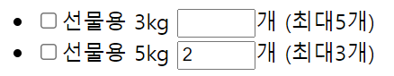 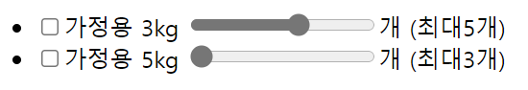

1. type=”image”

* 기본형 : <input type=”image” src=”이미지 경로” alt=”대체 텍스트”>

1. type=”button”

* 기본형 : <input type=”button” value=”버튼에 표시할 내용”>
* onclick=”window.open(연결할 문서)” : 버튼 클릭 시 문서 열기

1. type=”file”

* 폼에서 사진이나 문서를 첨부해야 하는 경우

1. type=”hidden”

* 사용자에게 굳이 보여 줄 필요 없지만 관리자가 알아야 하는 정보
* input태그의 주요 속성

1. autofocus

* 자동으로 입력 커서를 갖다 놓는 속성
* 기본형 : <input type=텍스트-입력-필드 autofocus required>

1. placeholder

* 힌트를 표시해주는 속성

1. readonly

* 읽기 전용 필드를 만들어 주는 속성
* readonly라고만 쓰거나 readonly=”readonly” 또는 readonly=”true”로 지정

1. required

* 필수 입력 필드를 지정하는 속성
* 필수필드를 입력하지 않은 상태로 버튼을 클릭하면 브라우저에서 오류 메시지 보여줌
* 폼에서 사용하는 여러 가지 태그

1. <textarea>

* 여러 줄을 입력하는 텍스트 영역 태그
* 게시판에서 글을 입력하거나 회원 가입 양식에서 사용자 약관을 표시할 때 자주 사용
* 기본형 : <textarea>내용</textarea>
* rows, cols 속성 이용하여 텍스트 영역의 가로 세로를 지정

1. <select>, <option>

* 드롭다운 목록을 만들어 주는 태그
* <select>로 드롭다운 목록의 시작과 끝을 표시하고, 그 안에 <option>을 사용해 원하는 항목을 추가
* <option>안에는 value속성을 이용해 서버로 넘겨주는 값 지정
* <select> 속성

|  |  |
| --- | --- |
| size | 화면에 표시할 드롭다운 항목의 개수를 지정 |
| multiple | 드롭다운 목록에서 둘 이상의 항목을 선택할 때 사용 |

* <option> 속성

|  |  |
| --- | --- |
| value | 해당 항목을 선택할 때 서버로 넘겨줄 값을 지정 |
| selected | 드롭다운 메뉴를 삽입할 때 기본적으로 선택해서 보여 줄 항목을 지정 |

1. <datalist>, <option>

* 데이터 목록을 만들어 주는 태그
* <datalist>로 데이터 목록의 시작과 끝을 표시하고, 그 안에 <option>을 사용해 각 데이터의 옵션을 표시
* <option>안에는 value속성을 사용해 서버로 넘겨줄 값 지정
* 텍스트 필드에서 어떤 데이터 목록을 연결할지 id값을 지정

1. <button>

* 버튼을 만들어주는 태그
* <button>을 이용하여 폼을 전송하거나 리셋하는 버튼 삽입 가능
* type속성 : 버튼이 활성화되었을 때 어떤 동작을 할 지 지정(submit, reset, button)